"国培计划(2023)"

重庆市初中信息科技区县级骨干教师培训

简 报

第5期

重庆市第十一中学校 2023年11月17日

**聚焦新课标新教材 推动教学能力创新**

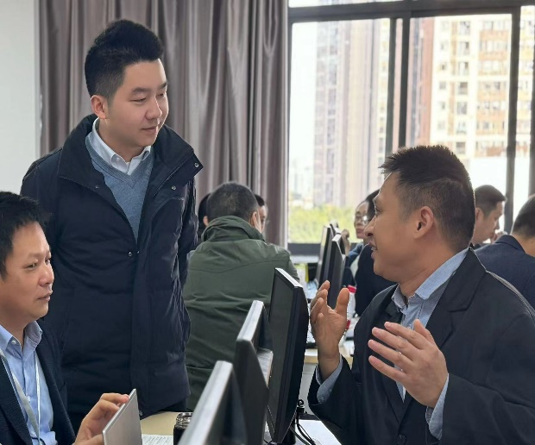随着新课标的颁布与实施，重庆新教材的开发与应用，信息科技教育迎来了全新的发展机遇。本次培训安排旨在帮助信息科技教师更好地理解和贯彻新课标的理念，熟悉新教材的内容安排，掌握创新性的教学方法，提升教学质量。让每位培训的教师明确新课标的核心理念，探讨基于新课标的创新性教学设计方法，并分享各自的教学成果。

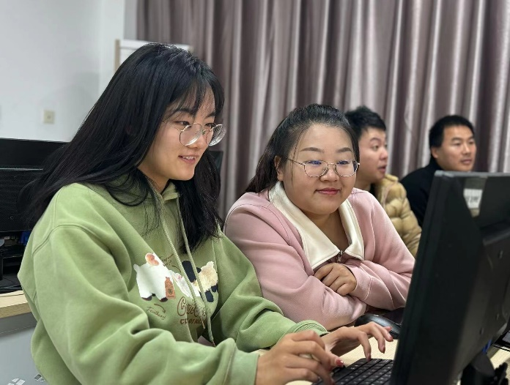上午，教师们针对重庆市信息科技新教材内容分小组进行探讨，各位老师教师积极分享了各自的观点和实践经验。针对新课标背景下的信息科技教育，大家一致认为应当注重培养学生的创新思维和实践能力，同时要关注学生的全面发展。在创新性教学设计方面，与会者提出了一系列实用策略，如利用项目式学习、游戏化教学等手段，激发学生的学习兴趣和主动性。此外，跨学科整合与信息科技教学的融合也被认为是提升学生综合素质的有效途径。

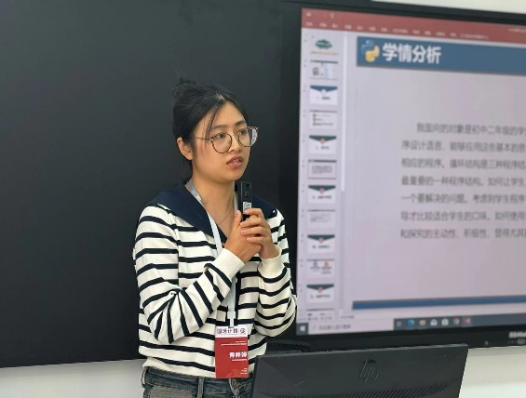下午，由1、2组成员的老师们进行了精彩的说课展示。他们从新教材的分析、学情分析、教学环节设计等方面展开，内容完整准确，具有针对性和逻辑性。评价教学设计向新课标理念靠齐，注重学生的主体地位，关注学生的个体差异和全面发展。同时，还会考虑到教学环节的连贯性和有效性。

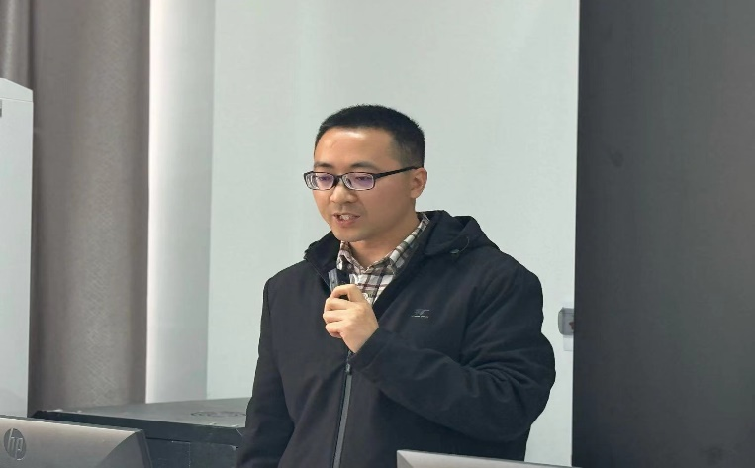经过上午的激烈讨论与下午的精彩展示，作为信息科技教师认识到信息科技说课的重要性。信息科技说课可以帮助教师更好地理解和掌握信息科技教材，提高教学质量和效果。教师们分享的信息科技说课案例，这些案例具有很强的启发性和实用性。同时，还可以促进教师之间的交流和合作，共同探讨如何更好地进行信息科技教学。

（第五组 重庆市彭水县第三中学校 蔚晶晶 供稿）